|  |  |  |
| --- | --- | --- |
| **NOMBRE** | **APELLIDO** | **DNI** |
| Christian Abel  Brian  Ivan Leonel | Borda  Reser  Reser | 40.857.982  38.823.704 |
| Santiago | Taylor | 44.548.682 |
|  |  |  |

T1-23-36 ~ Desarrollo y arquitectura web

Milio, Claudio milio – profesor

Futbol Match

|  |  |
| --- | --- |
| **Equipo**  Grupo N°3 | **Docente**  Roberto Claudio, Milio |
| **Carrera**  Ingeniería en sistemas informáticos | **Año / Turno / Sede**  5to Mañana Lomas |
| **Materia**  Desarrollo y arquitectura web | **Modalidad**  Virtual |

Contenido

Historial de revisión 1

Introducción 2

Funcionalidades Principales 2

Login y Registro de Usuarios 2

Gestión de Canchas Disponibles 3

Diseño del proyecto 3

Gestión de Log In 3

Diagrama de Caso de Uso de Log In 4

Especificación de Caso de Uso de Log In 4

Diagrama de secuencia de Log In 5

Diagrama Entidad-Relación de Log In 6

# Historial de revisión

|  |  |  |  |
| --- | --- | --- | --- |
| Fecha | Versión | Autor | Descripción |
| 22 de Mayo del 2024 | Entrega N°I | Christian Abel, Borda  Brian, Reser  Ivan Leonel, Reser  Santiago, Tylor | * Introducción. * Funcionalidades. * Diagrama CU Login. * Diagrama ECU Login. * Diagrama secuencia Login. * Diagrama ER Login. |

### Introducción

FutbolMatch es una plataforma diseñada para facilitar el alquiler de canchas de fútbol. Los usuarios pueden buscar y reservar canchas disponibles en diferentes ubicaciones, visualizar detalles específicos de cada cancha y gestionar sus reservas de manera eficiente. Los propietarios de canchas también pueden gestionar la disponibilidad y recibir pagos de manera integrada.

# Funcionalidades Principales

## Login y Registro de Usuarios

El sistema permite a los usuarios registrarse proporcionando información básica como nombre, correo electrónico y contraseña. El proceso de registro incluye validaciones para asegurar la integridad de los datos. Una vez registrados, los usuarios pueden iniciar sesión utilizando sus credenciales, lo que les da acceso a funcionalidades adicionales como la reserva de canchas y la gestión de sus reservas.

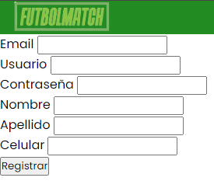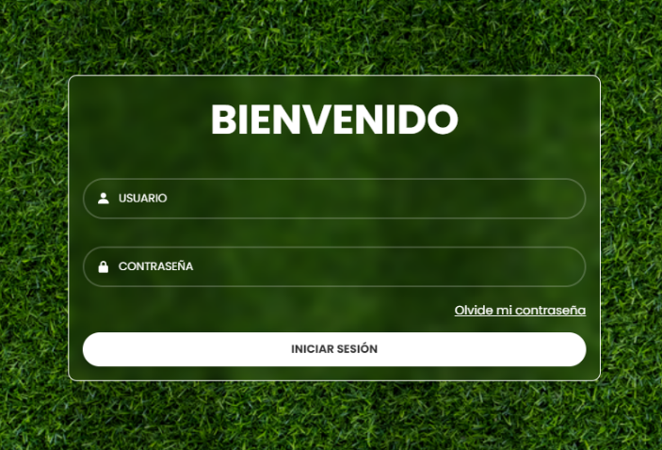El formulario se visualizará de la siguiente manera:

El sistema FutbolMatch incluye un proceso de autenticación de usuarios mediante cookies, lo que permite mantener la sesión del usuario activa durante un período específico. También, se distinguirán los siguientes detalles a la hora de ingresar el usuario:

* Creación del Ticket de Autenticación.
* Encriptación del Ticket.
* Creación de la Cookie de Autenticación.
* Añadir la Cookie a la Respuesta.

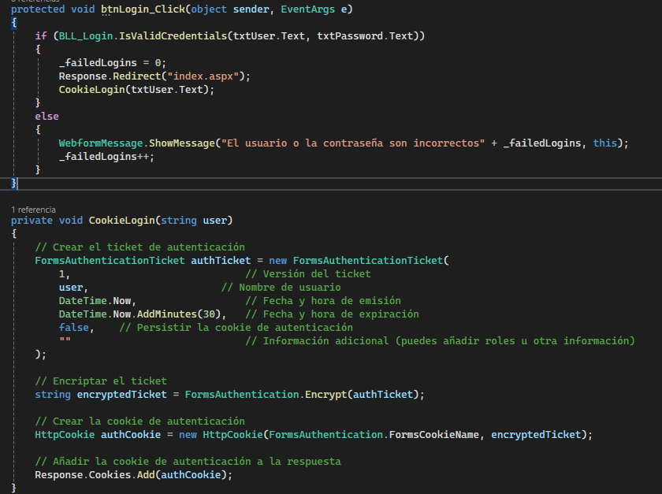

Este proceso asegura que los usuarios puedan autenticarse y mantener su sesión activa mientras interactúan con el sistema FutbolMatch. Al utilizar cookies de autenticación, el sistema puede recordar al usuario y mantener su estado de autenticación durante el período especificado, mejorando la experiencia del usuario y la seguridad del sistema.

## Gestión de Canchas Disponibles

Los usuarios pueden navegar a través de un listado de canchas disponibles. Cada cancha tiene una página de detalle donde se muestran las características y la disponibilidad en tiempo real. El proceso de reserva es sencillo e intuitivo, permitiendo a los usuarios seleccionar el horario deseado y confirmar la reserva en pocos pasos.

# Diseño del proyecto

## Gestión de Log In

Teniendo una mirada integral del sistema y el usuario, se descompone funcionalmente el Log In en los siguientes pasos:

1. El Usuario inicia el sistema y lo primero que ve es el formulario del Log In. Debe insertar el nombre de usuario y la contraseña.

2. El sistema se encarga de verificar los datos ingresados.

3. Si el nombre de usuario y/o la contraseña son incorrectos, entonces el sistema los vuelve a solicitar.

4. Si el usuario ingresa el nombre de usuario y/o contraseña incorrectamente 3 veces, el sistema bloqueará el usuario y lo registrará en bitácora.

5. Si los datos son correctos, el sistema da acceso a su pantalla principal con permisos. También se guardará el nuevo acceso en la bitácora, incluyendo la fecha y hora de acceso.

## Diagrama de Caso de Uso de Log In



## Especificación de Caso de Uso de Log In

|  |
| --- |
| **ID y Nombre:** CU01 - Login |
| **Estado:** Pendiente |
| **Descripción:** Cualquier usuario que desee entrar al sistema debe ingresar su usuario y contraseña. |
| **Actor Principal:** Usuario (Todos) |
| **Actor Secundario:** - |
| **Precondiciones:** Que el usuario tenga una cuenta creada previamente. |
| **Puntos de Extensión:** - |
| **Condición: -** |
| **Escenario Principal:**   1. El usuario ingresa su nombre de usuario. 2. El usuario ingresa su contraseña. 3. El sistema encripta la contraseña ingresada. 4. El sistema comprueba si existe el par de datos (usuario-contraseña). 5. La base de datos confirma que existen. 6. El sistema crea el objeto usuario con el Patrón Singleton. 7. El sistema trae de la base de datos los permisos que correspondan a ese usuario. 8. El sistema le permite el ingreso al usuario, con sus respectivos permisos y accesos. 9. Se registrará el acceso en bitácora. |
| **Flujos Alternativos:**  4.1 El sistema no encontró el par de datos ingresado. Se muestra mensaje de error y se le suma un intento fallido.  4.1.2 El usuario tiene 3 intentos fallidos. Se bloquea la cuenta y se reporta en bitácora.  6.1 El Patrón Singleton ya está siendo utilizado. Se muestra mensaje de error. |
| **Postcondiciones:** El usuario tiene acceso al sistema, según sus permisos. |

## Diagrama de secuencia de Log In



#### Diagrama de Clases de Log In



## Diagrama Entidad-Relación de Log In

**